附件2.

辽宁警察学院2023年公开招聘工作人员资格复审路线引导图

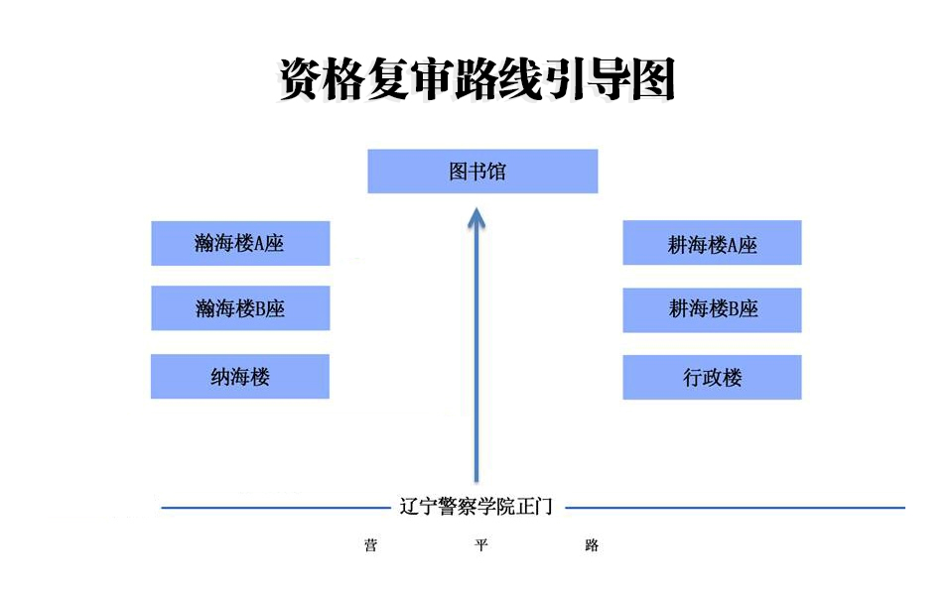

提示：

1. 外来车辆禁止进入校园，请应聘人员步行入校。
2. 因参加资格复审人员较多，资格复审全程禁止家属陪同。